# Test Python docx template – version 1.0

## Introduction

This is an introduction to python-docx-template.

## Tableau

Ci-contre un tableau généré dynamiquement :

|  |  |  |  |
| --- | --- | --- | --- |
| Nom | Age | Poste | Genre |
| Pierre | 22 | IT guy | Homme |
| Claire | 31 | HR ressources | Femme |
| Gabriel | 18 | Dev intern | Homme |
| Maxime | 36 | Secretary | Homme |
| Zoé | 27 | Manager | Femme |
| Alice | 29 | Designer | Femme |
| Bob | 24 | Marketing | Homme |
| Charlie | 30 | Sales | Homme |
| Diana | 28 | Finance | Femme |
| Ethan | 35 | Operations | Homme |
| Fiona | 26 | Support | Femme |
| George | 33 | Research | Homme |
| Hannah | 32 | Development | Femme |
| Ian | 25 | Quality Assurance | Homme |
| Julia | 34 | Product Management | Femme |
| Kevin | 23 | Data Analyst | Homme |
| Laura | 30 | Customer Service | Femme |
| Mike | 29 | Logistics | Homme |
| Nina | 27 | Content Creation | Femme |
| Oscar | 31 | Business Development | Homme |
| Paula | 28 | Legal | Femme |
| Quentin | 24 | IT Support | Homme |
| Rachel | 35 | Public Relations | Femme |
| Sam | 26 | Event Management | Homme |
| Tina | 32 | Training and Development | Femme |
| Ursula | 30 | Compliance | Femme |
| Victor | 29 | Risk Management | Homme |
| Wendy | 34 | Procurement | Femme |
| Xander | 23 | IT Security | Homme |
| Yara | 31 | Business Analysis | Femme |
| Zane | 28 | Strategy | Homme |

## Un grand texte

Lorem ipsum dolor sit amet, consectetur adipiscing elit. Nam vitae facilisis risus, interdum dapibus eros. Cras SPECIFIC_VALUE fringilla, ex et pretium porta, nisl ligula mattis odio, sit amet consectetur dolor eros non metus. Nullam venenatis mi et lorem vestibulum accumsan. Nulla bibendum ut turpis sit amet malesuada. Phasellus laoreet porttitor rhoncus. Donec imperdiet gravida lorem ut malesuada. Sed vel imperdiet libero, id ornare ante. Phasellus nec tempor est. Aliquam odio massa, faucibus et est et, SPECIFIC_VALUE mattis facilisis ipsum. Nunc nibh tellus, consectetur ut scelerisque sit amet, luctus quis diam. Curabitur iaculis turpis elementum risus placerat, non suscipit velit ultricies. Curabitur dapibus interdum diam sit amet aliquam.

Curabitur tincidunt ullamcorper malesuada. Mauris viverra ornare vulputate. In hac habitasse platea dictumst. Fusce leo nisl, eleifend a sodales nec, hendrerit at sem. Etiam quis consectetur turpis. Proin consectetur lobortis iaculis. Donec SPECIFIC_VALUE sit amet urna vitae metus maximus dictum. Phasellus semper pharetra vulputate. Nullam in posuere magna, iaculis dapibus quam. Donec volutpat elit sed magna venenatis, sed imperdiet lectus ornare. Donec blandit diam sed tincidunt lobortis. Aliquam placerat orci mattis leo euismod sollicitudin.

Ut vestibulum, leo in consectetur sollicitudin, velit diam tincidunt magna, in imperdiet lorem mauris SPECIFIC_VALUE sed leo. Vestibulum sem eros, volutpat vel consequat quis, faucibus vitae arcu. Nam sed tempus odio. Mauris sit amet urna sit amet neque ullamcorper euismod sit amet id neque. Nam dignissim massa eros, et dapibus mauris SPECIFIC_VALUE elementum eu. Aliquam rhoncus odio ac orci sagittis, eget iaculis ipsum interdum. Praesent fringilla faucibus arcu, vitae luctus arcu semper non. Nunc ut sapien a nisl vehicula cursus quis eu dolor.

Aenean elementum purus SPECIFIC_VALUE et erat fringilla, ultricies condimentum nibh facilisis. Suspendisse potenti. Phasellus eu mi purus. Nam eget luctus lacus. Duis id libero nec risus aliquam mollis non placerat arcu. Donec non imperdiet augue. Integer mollis, SPECIFIC_VALUE ligula ac semper posuere, metus nunc cursus ante, quis tempor sem ex id dui. Curabitur tempor convallis ipsum eu maximus. Nullam dapibus leo vitae sagittis suscipit. Vestibulum elementum pellentesque nisl ac facilisis.

Donec feugiat magna sit amet neque varius sollicitudin. Etiam aliquam sollicitudin iaculis. Morbi et rhoncus tortor, vel lobortis orci. Praesent fermentum feugiat lorem et vestibulum. In tempus eros eget risus dictum aliquet. Quisque accumsan at urna in gravida. Maecenas SPECIFIC_VALUE non orci mi. Mauris condimentum nulla at metus mattis vestibulum. Sed tincidunt lacus nec lorem volutpat, at aliquet ante sagittis. Nullam pharetra, augue ut congue faucibus, est arcu dictum ante, ac luctus dui odio in odio. Pellentesque sed mollis velit. Quisque semper mauris nisi, a commodo tellus molestie at. Duis velit turpis, porttitor sit amet felis eu, SPECIFIC_VALUE feugiat laoreet magna. Sed hendrerit vitae mauris in varius. Suspendisse ut augue convallis, commodo orci et, congue felis.

## Sections

### First section

**First subtitle :**

This is the first paragraph of my first section.

### Second section

**Second subtitle :**

This is the first paragraph of my second section.

### Third section

**Third subtitle :**

This is the first paragraph of my third section.

## Dynamic image

### From an image defined in the template

The image below is generated from a python code :

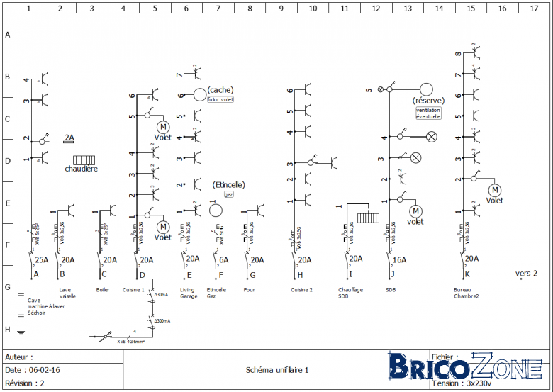

### From an image added dynamically by python

The image below is generated from a python code too :

